**需求规格说明书**

**《“柚荐”——部门推荐系统》**

**编写日期：2019.10.22**

**项目组：**

|  |  |  |
| --- | --- | --- |
| **学号** | **姓名** | **角色** |
| **201831061109** | **陈纪龙** | **组长** |
| **201831061110** | **陈俊舟** | **组员** |
| **201831061111** | **陈攀文** | **组员** |
| **201831061112** | **陈永康** | **组员** |
| **201831061113** | **成庆辉** | **组员** |
|  |  |  |

**修改日志**

|  |  |  |
| --- | --- | --- |
| 修改者 | 修改日期 | 备注说明 |
| 陈永康 | 2019.10.24 | 编写并修改此文档 |
|  |  |  |
|  |  |  |
|  |  |  |
|  |  |  |
|  |  |  |
|  |  |  |
|  |  |  |
|  |  |  |
|  |  |  |

# 引言

## 目的

本文档的目的是详细介绍本软件的需求、规划、确认进度、以便组织成员进行开发测试和理解交流。

## 定义

PM：本项目组组长

需求：事先进行了用户需求调查

开发人员：本文档提到的所有产品程序员

期望：使用本产品的用户数量

## 参考资料

软件需求规格说明书——百度文库

《构建之法》——邹欣

# 软件总体概述

## 软件标识

柚荐——部门推荐系统

SWPU Department Recommendation System

SWPU DRS

## 软件描述

### 系统属性

本产品是独立的无与其他产品关系。

### 开发背景

随着生活越来越好，更多的同学来到了大学。但是来到大学面对如此多的学生会、社团、团队，难免会不知所措。不知道到底应该加入什么团队，不知道哪个团队才是更适合自己的，不免心生迷茫，所以我们想出了此次的项目——“柚荐”，为广大新生提供一个智能推荐平台，来解决新生们在进入大学后学生会、社团、团队选择的需求。

### 软件功能

|  |  |  |  |  |
| --- | --- | --- | --- | --- |
| **序号** | **功能名称** | **功能需求标识** | **优先级** | **简要描述** |
| 1 | 个人测评生成 |  | A | 学生可以在进入软件后，根据所给出的题目选出自己符合的选项，根据多道题目综合判断,给出个人测评结果。 |
| 2 | 部门推荐生成 |  | A | 可以根据学生答题的结果，综合推荐部门，推荐适合自己的部门 |
| 3 | 自我判断 |  | A | 学生可以查看推荐的部门的详细信息，来查看是否满足自己的需求，自己是否喜欢这个部门，最终选择是否申请该部门。 |
| 4 | 初步筛选 |  | C | 为社团及各个部门通过软件的初步筛选，推荐了真正合适的人选，会大幅减少后续因个人原因而出现的人员调动情况，降低后续的培训成本，减轻社团及部门的负担。 |

## 用户的特点

刚进入大学，对学校众多学生会、社团、团队时并不是特别了解，面临选择困难的同学。

## 限制与约束

*经费限制：制作本产品并无任何经费来源*

*技术限制：本开发小组对于这样的开发，缺乏相关项目经验，且在技术上存在一定欠缺。*

*时间限制：在完成此产品的同时，还有其他很多课时和作业，开发本产品的时间较少。*

*人员约束：本次开发小组都为大二学生共计5人。*

# 具体需求

## 功能需求

|  |  |
| --- | --- |
| 功能编号 | 1 |
| 功能名称 | 个人测评生成 |
| 功 能  描 述 | 用于给出题目，用户选择适合自己的选项答题。最终整合答题结果。 |
| 输入项 | 用户的选择项，选择的即为A、B、C、D四个字符中的一个 |
| 处理描述 | 给出题目共有9道，将所有选择的字符组合成一个字符串或哈希表。将结果传给下一个功能 |
| 输出项 | 处理后的字符串或哈希表 |
| 界面要求 | 能依次给出题目和选项，并方面用户选择 |

|  |  |
| --- | --- |
| 功能编号 | 2 |
| 功能名称 | 部门推荐生成 |
| 功 能  描 述 | 能够根据用户的选择结果，推荐出适合的部门。 |
| 输入项 | 处理后的字符串或哈希表 |
| 处理描述 | 根据传来的数据，依次和部门成员个性化标签对比，看是否符合。符合便给出推荐。 |
| 输出项 | 推荐部门名称。 |
| 界面要求 | 在处理后，能够清晰地给出部门名称，用户能够直观地看到结果 |

|  |  |
| --- | --- |
| 功能编号 | 3 |
| 功能名称 | 自我判断 |
| 功 能  描 述 | 用户能看到推荐的部门，并可以了解其详细信息。 |
| 输入项 | 推荐部门列表 |
| 处理描述 | 根据推荐部门列表，得到对应部门的详细信息，整合后返回。 |
| 输出项 | 对应部门的名称和详细信息。 |
| 界面要求 | 能够清晰地展示每个部门的详细信息，方便用户了解部门。 |

|  |  |
| --- | --- |
| 功能编号 | 4 |
| 功能名称 | 初步筛选 |
| 功 能  描 述 | 此功能主要是帮助部门筛选适合的成员。非软件实现功能。 |
| 输入项 |  |
| 处理描述 |  |
| 输出项 |  |
| 界面要求 |  |

## 性能需求

*（1）用户一般响应时间不超过1秒，上传头像或者图片时间不超过5秒。*

*（2）如果页面长时间无响应，应提示403错误后让用户刷新页面。*

*（3）按照规定的数据格式输入，否则系统提示错误并要求重新输入。*

*（4）支持终端数大于10000。*

## 设计约束

### 其他标准的约束

*无特殊需求*

### 硬件约束

*Android 7.0及以上。*

*运行内存128M以上。*

## 其它非功能性需求

### 可用性

*易操作，界面简洁易懂。*

*第一次进入软件有一定提示信息。*

*本产品本不断进行更新以保证软件更加稳定。*

### 可靠性

*保证一定量用户在同一时间段在线使用。*

### 效率

*定义软件在规定的条件下，功能和性能水平与所使用资源量（如软件产品、硬件设施、耗材、操作人员、维护人员）之间的关系。*

### 安全性

*对一些重要数据使用一定加密技术进行加密，如用户资料内一些隐私内容，密码等。*

*对用户数据进行备份，以防数据丢失。*

### 可维护性

*代码注释规范清晰。*

*软件出现错误会进行反馈。*

### 可移植性

*无可移植性*

## 外部接口需求

### 用户接口

*题目展示：每次用户只能在屏幕上看到一道题的题干及答案*

*用户在确定题目选项后，可以输入符合自己的选项*

*推荐展示：用户可以在界面看到推荐的所有部门的名称。*

*用户可以输入部门的序号，然后获得其对应的详细信息。*

*每个界面只会展示一个部门的详细信息。*

### 硬件接口

*无*

### 软件接口

*此项目主要用C语言完成编写。C语言为面向过程的语言，无法编写接口。*

*但原型设计主要用MOCKPLUS来完成。*

*MOCKPLUS*

*功能描述：Mockplus是一款简洁高效的免费产品原型工具。它为用户提供丰富的组件和图标资源，通过拖曳即可实现界面设计。*

*此软件不涉及数据中断及异常处理*

### 通信接口

#### *HTTP协议*

# 附录 功能模型

一、数据流图

1、顶层数据流图

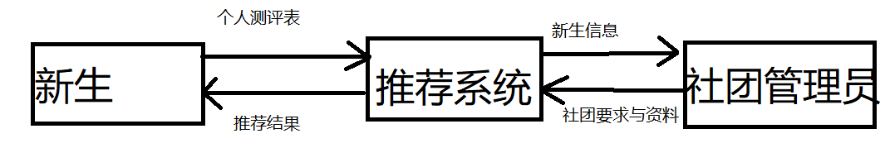

2、第0层

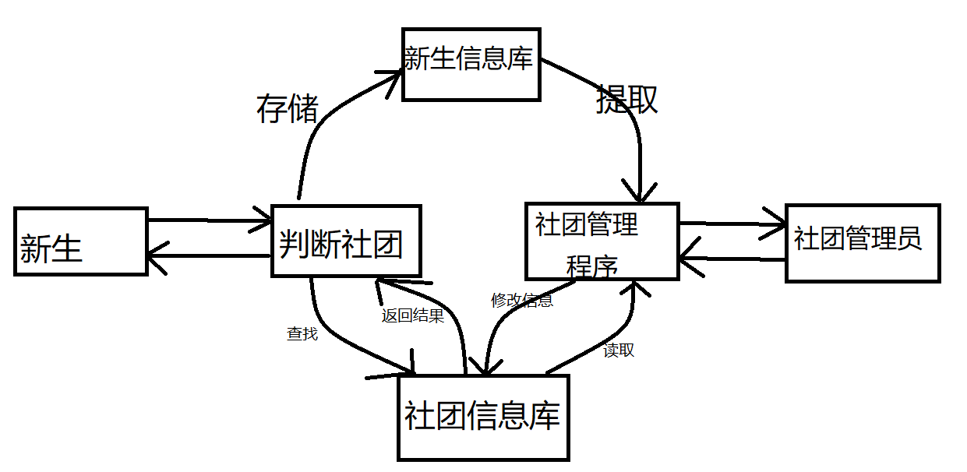

3、第1层

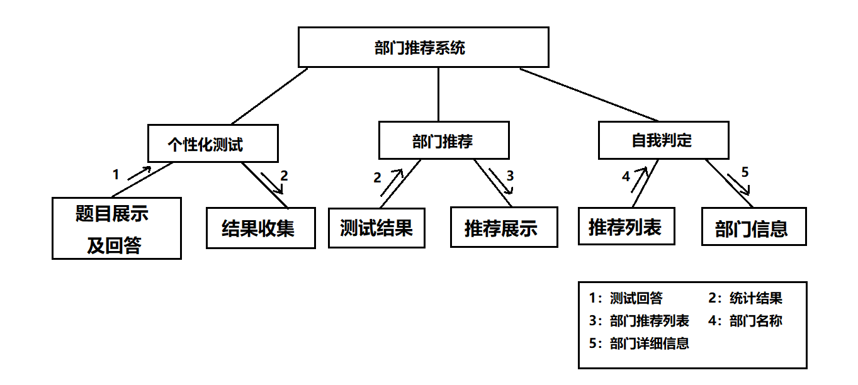

二、数据字典

1、数据流

（1）题目展示数据流

|  |  |
| --- | --- |
| 名称： | *题目展示* |
| 简述： | *对用户发送题目进行测评* |
| 数据流组成： | *题目展示及回答* |
| 数据流来源： | *用户* |
| 数据流去向： | *个性化测试加工* |
| 注解： | *无* |

（2）结果收集数据流

|  |  |
| --- | --- |
| 名称： | *结果收集* |
| 简述： | *收集个人测评结果* |
| 数据流组成： | *测评结果* |
| 数据流来源： | *个性化测试加工处理* |
| 数据流去向： | *用户* |
| 注解： | *无* |

（3）测试结果数据流

|  |  |
| --- | --- |
| 名称： | *测试结果* |
| 简述： | *将测试结果发送至推荐系统进行推荐* |
| 数据流组成： | *个性化测试结果* |
| 数据流来源： | *个性化测试加工处理* |
| 数据流去向： | *部门推荐处理系统* |
| 注解： | *无* |

（4）推荐展示数据流

|  |  |
| --- | --- |
| 名称： | *推荐展示* |
| 简述： | *将推荐的结果展示给用户* |
| 数据流组成： | *各推荐社团* |
| 数据流来源： | *部门推荐系统* |
| 数据流去向： | *用户* |
| 注解： | *无* |

（5）推荐列表数据流

|  |  |
| --- | --- |
| 名称： | *推荐列表* |
| 简述： | *对用户展示推荐列表* |
| 数据流组成： | *各推荐社团* |
| 数据流来源： | *部门推荐系统* |
| 数据流去向： | *自我判断系统* |
| 注解： | *无* |

（6）部门信息数据流

|  |  |
| --- | --- |
| 名称： | *部门信息* |
| 简述： | *将部门详细信息发送给用户* |
| 数据流组成： | *部门详细信息等* |
| 数据流来源： | *自我判断系统* |
| 数据流去向： | *用户* |
| 注解： | *无* |

2、加工

（1）个性化测试加工

|  |  |
| --- | --- |
| 名称： | *个性化测试* |
| 加工编号： | *1* |
| 简述： | *将用户回答的问题结果进行处理加工* |
| 输入数据流： | *题目及用户回答结果* |
| 输出数据流： | *个性化测试结果* |
| 加工逻辑： | *用算法将结果进行处理推算出用户的个人特征等* |
| 注解： | *无* |

（2）部门推荐加工

|  |  |
| --- | --- |
| 名称： | *部门推荐* |
| 加工编号： | *2* |
| 简述： | *将人性化测试的结果进行处理* |
| 输入数据流： | *个性化测试结果* |
| 输出数据流： | *推荐展示* |
| 加工逻辑： | *用算法将测试结果与有关部门进行匹配推荐* |
| 注解： | *无* |

（3）自我判断加工

|  |  |
| --- | --- |
| 名称： | *自我判定* |
| 加工编号： | *3* |
| 简述： | *将用户自己的选择进行处理* |
| 输入数据流： | *用户选择的社团* |
| 输出数据流： | *该社团详细数据* |
| 加工逻辑： | *将用户选择的社团数据详细展示出来* |
| 注解： | *无* |

3、文件（存储）

（1）个性化测试结果文件

|  |  |
| --- | --- |
| 名称： | *个性化测试结果* |
| 简述： | *用户的个性化测试结果文件* |
| 文件组成 | *用户答题后生成的个性化测试结果* |
| 写文件的加工： | *个性化测试加工系统* |
| 读文件的加工： | *部门推荐系统* |
| 加工逻辑： | *用算法将结果处理推算出用户的个人特征等并写进文件中* |
| 注解： | *无* |